Пористый кремний как перспективный материал для просветляющего покрытия солнечных батарей
Кочнев Д.О.
Аспирант 3 года обучения
Саратовский государственный университет им. Н.Г. Чернышевского, факультет нано- и биомедицинских технологий, Саратов, Россия
E-mail: kochnevdo@mail.ru
За последнее десятилетие совокупная установленная мощность, произведенная солнечной энергетикой в мире, выросла с ~20 ГВт до ~135 ГВт [1]. Стремительное развитие солнечной энергетики требует новых материалов и решений для повышения КПД солнечных батарей и удешевления их производства. Несмотря на расширение спектра материалов фотовольтаики за последние годы (GaAs, InP, CdTe, Cu(InGa)Se₂ и др.), более 90% солнечных батарей в настоящее время по-прежнему производятся на кремнии [3]. Вопреки доминирующему положению на рынке, производство солнечных батарей на основе кремния продолжает оставаться затратным. Показатель преломления монокристаллического кремния составляет 3,5 (это значение может возрасти до ~ 35%), что препятствует образованию пары электрон-дырка и снижает КПД фотоэлемента [4]. Нанесение просветляющего покрытия для уменьшения потерь на отражение от поверхности остается одним из технологических факторов, увеличивающих стоимость в стандартных методах изготовления.
Пористый кремний становится наиболее перспективным и недорогим решением проблемы оптических потерь [2]. Образцы пористого кремния были получены методами анодного и металл-стимулированного химического травления пластины монокристаллического кремния (см. рис. 1). Толщина пористого слоя варьировалась от нескольких мкм до нескольких десятков мкм. Проведено комплексное исследование фотопроводимости полученных структур, их оптических и структурных свойств. Полученные результаты свидетельствуют о перспективности применения пористого кремния в качестве материала для просветляющего покрытия солнечных батарей.
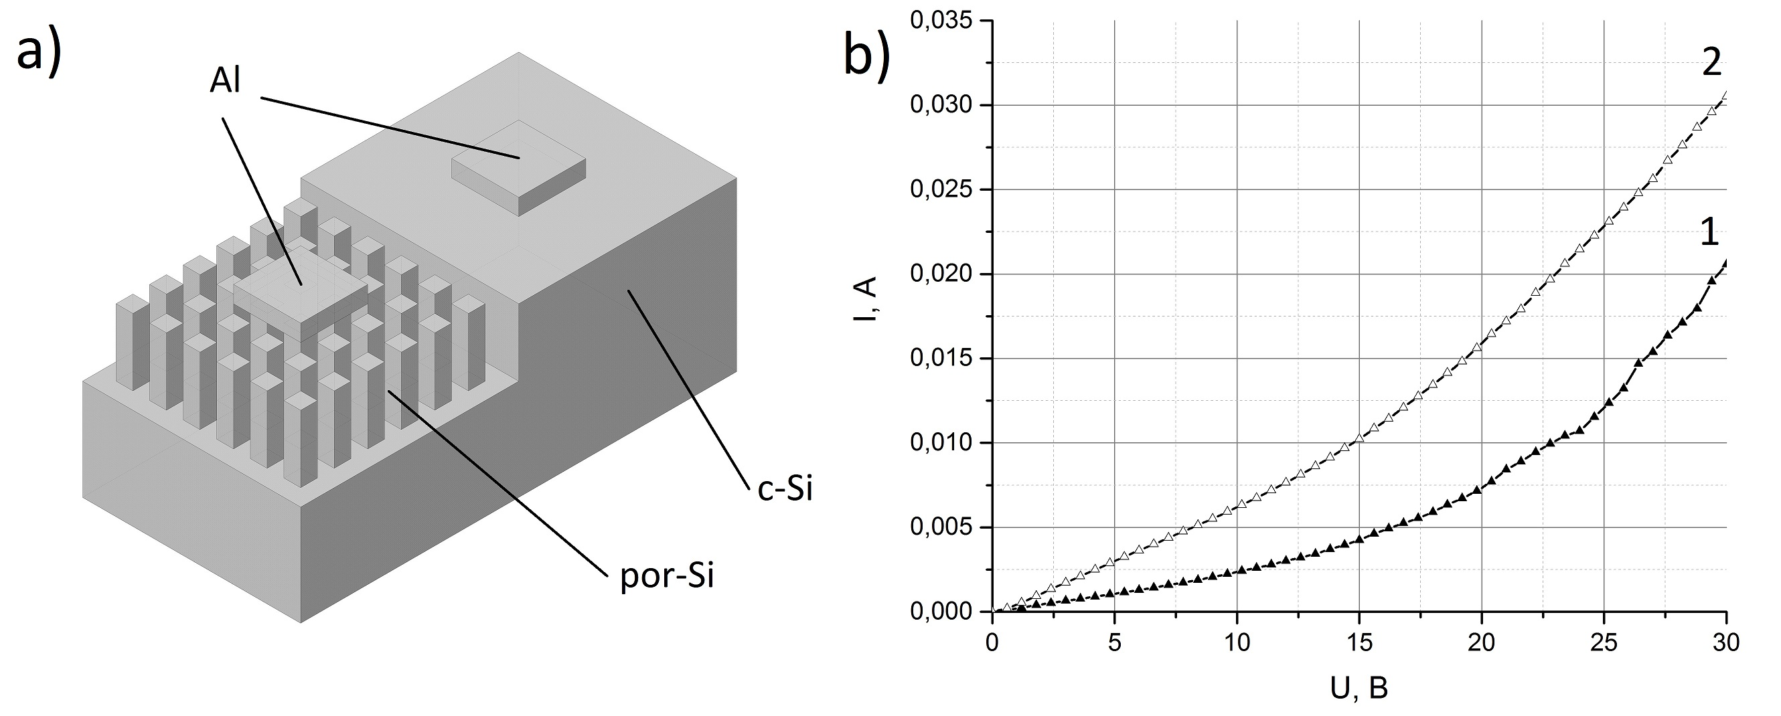
Рис. 1. Схема исследуемого образца (а); ВАХ (б): 1 – в темноте, 2 – при освещении
Исследование выполнено при финансовой поддержке РФФИ в рамках научного проекта №18-07-00752а.
Литература
1. Миличко В.А. и др. Солнечная фотовольтаика: современное состояние и тенденции развития // Успехи физических наук. 2016. Т.186. №8. С.801-852.
2. Dzhafarov T., Bayramov A. Porous Silicon and Solar Cells // Handbook of Porous Silicon. Springer International Publishing AG. Cham. 2017. P.1-14.
3. Jäger-Waldau A. Snapshot of Photovoltaics – February 2020 // Energies. 2020. 13(4):930. P.1-8.
4. Ramizy A. et al. Improved performance of solar cell based on porous silicon surfaces // Optik. 2011. Vol. 122. Issue 23. P. 2075-2077.

